Prénom : ______________________

Dictée muette 6 (attention : _ _ = mm / tt / ss... )

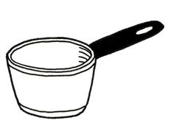  _ _ _ _ _ _ _ _ _ | 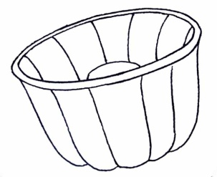  _ _ _ _ _ | 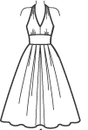  _ _ _ _
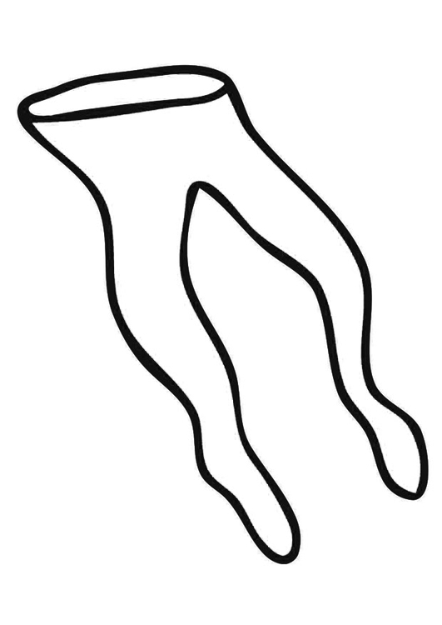  _ _ _ _ _ _ t | 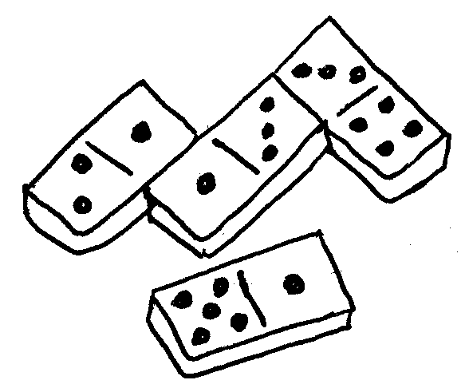  _ _ _ _ _ _ | 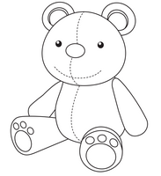  _ _ _ _ _ _ _
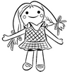  _ _ _ _ _ e | 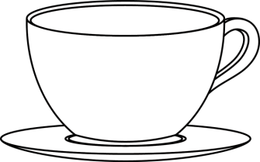  _ _ _ _ _ | 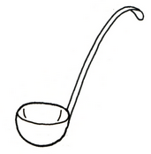  _ _ _ _ _ _
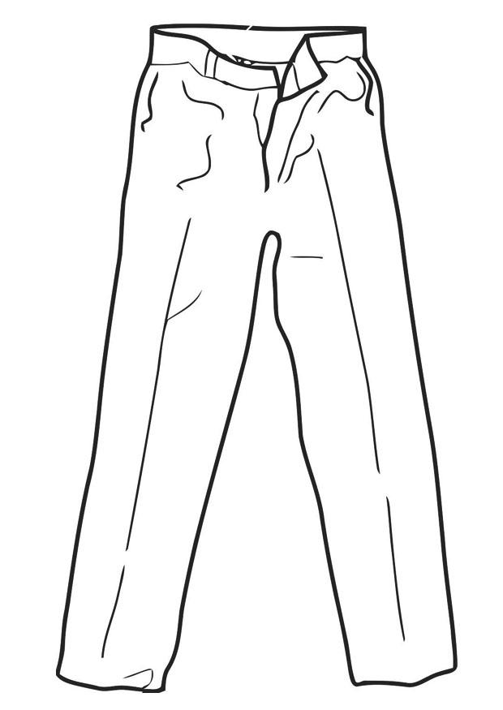  _ _ _ _ _ _ _ _ | 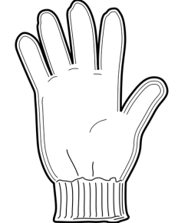  _ _ _ t |       

